Тел: 8 705 523 23 68

e-mail: gorbokonenko.nat@mail.ru

Учитель начальных классов, руководитель МО учителей начальных классов и классов предшкольной подготовки КГУ ОСШЛМФИ г. Усть-Каменогорска ВКО

Мельникова Наталья Васильевна

**«Дифференциация обучения – главное составляющее современного урока »**

**Аннотация**

**к работе Мельниковой Н.В. «Дифференциация обучения – главное составляющее современного урока »**

Система современного образования находится в процессе реформ. Один из факторов, который повлиял на необходимость преобразования – это новые требования, которые предъявляются к школьникам всего мира в связи с техническим и экономическим прогрессом.

Современная школа все чаще стала сталкиваться с проблемой, что активный и творческий ученик вдруг теряет свою познавательную активность и становится посредственностью со средними способностями. Как помочь маленькой личности вырасти инициативным, раскрепощенным, творческим в интересующей его области и не замыкаться в себе.

В данной работе рассматривается вопрос о том, как раскрыть потенциал каждого ребенка, посредством правильного планирования урока, т.е. применяя дифференцированное обучение.

**Н.В.Мельникованың «Оқытудағы сараланым – заманауи сабақтың басты құрамы» жұмысына**

**аңдатпа**

Заманауи білім беру жүйесі реформа үрдісінде болып тұр. Түрлендіру қажеттілігіне ықпал еткен фактордың бірі – әлемдегі техникалық және экономикалық ілгерілеуіне байланысты бүкіл дүниежүзі оқушыларына қойылатын жаңа талаптар болып табылады.

Заманауи мектеп белсенді және шығармашылық оқушы кенеттен өзінің танымдылық белсенділігін жоғалтып, орташа қабілетті адамға айналу мәселесіне жиі-жиі тап болып жүр. Кішкентай тұлғаға ынталы, азатты және оны қызықтыратын салада шығармашылықты болып өсуге және өзіне тұйықталып кетпеуіне қалай көмектесу қажет?

Осы жұмыста сабақты дұрыс жоспарлау, яғни оқытудағы сараланымды пайдалану арқылы әрбір баланың ынтасын ашу мәселесі қарастырылған.

ТЕЗИСЫ

**«Дифференциация обучения – главное составляющее современного урока »**

**Мельникова Н.В.**

В современной школе для учащегося, как субъекта процесса обучения, должны создаваться условия для приобретения ключевых компетенций и их реализации в соответствии со способностями и приоритетами. Поэтому одним из приоритетных направлений современного образования становится дифференциация обучения. Это влечет за собой отказ от прежней модели обучения: передача конкретных знаний, умений и навыков. На передний план выдвигаются индивидуальные особенности каждого субъекта обучения для развития способностей и раскрытия возможностей.

Все дети способны расширить свои «базовые границы» и получать пользу от изучения каждого предмета и направления развития. Это значит, что придя в школу, каждый ученик может рассчитывать на то, что педагог будет учитывать его особенности и раскроет перед ним мир, полный интересных и нужных понятий. Отсюда следует, что дифференциация обучения – приоритет в современной школе.

Необходимость дифференциации проистекает из имеющихся у людей различий. Общая интеллектуальная способность учеников разная, разная у них и обучаемость: кто-то может очень быстро усвоить новый материал, кому-то нужно гораздо больше времени, большее число повторений для закрепления его, для кого-то предпочтительнее слуховое восприятие новой информации, для кого-то зрительное. Конечно, можно учить столь разных индивидов одинаково, но качество образования, естественно, снизится.

Дифференциация обучения позволяет организовать учебный процесс на основе учёта индивидуальных особенностей личности, обеспечить усвоение всеми учениками содержания образования, которое может быть различным для разных учащихся, но с обязательным для всех выделением инвариантной части. При этом каждая группа учеников, имеющая сходные индивидуальные особенности, идёт своим путём. Процесс обучения в условиях дифференциации становится максимально приближенным к познавательным потребностям учеников, их индивидуальным особенностям.

Меняются цели и содержание образования, появляются новые средства и технологии обучения, но какие бы реформы не осуществлялись, урок остается главной формой обучения. Продуманная структура урока, и логика изучения нового материала, и разнообразие дидактического материала, и организация работы учащихся, и постоянные поиски форм и методов преподавания, и техническое оснащение урока все это и есть работа учителя.

Мельникова Наталья Васильевна

**Дифференциация обучения –**

**главное составляющее современного урока**

*Школа называется учебной мастерской;*

*следовательно, именно в ней,*

*а не вне ее, надо делать то,*

*чем обусловливается научный успех.*

*Я.А.Каменский*

В современном обществе на образование возлагаются большие надежды. Именно в ресурсах образования, точнее в их улучшении, большинство интеллектуального сообщества ищет выход из ситуации кризиса. Сейчас идет третья индустриальная революция – переход на IT-технологии. Смыслом ее стало – передача интеллекта, а значит и создание искусственного интеллекта. Это неизбежно приведет и к 4 индустриальной революции – создание нано (био)-технологий с использованием искусственного интеллекта. Для каждого этапа развития цивилизации характерны определенные навыки, которые востребованы на рынке труда в определенное время. Все это приводит к стиранию граней между различными сферами жизни. Изменения происходят настолько быстро, что часто общество не успевает ими овладеть в должной мере в короткий строк. И школа, как основа формирования ключевых компетенций современного общества, не имеет право учить только тому, что умеет сама. Школа должна обучать тому, что требует современный рынок труда.

В школе для учащегося, как субъекта процесса обучения, должны создаваться условия для приобретения ключевых компетенций и их реализации в соответствии со способностями и приоритетами.

Усилившиеся в последние годы научные дискуссии по проблеме образования свидетельствуют о проблематичности отношений индивида и общества, не охватываемых более привычными моделями. Интеграция субъекта в общество, возможности его участия в общественной жизни должны разви­ваться через его личностный рост и самоактуализацию.

Поэтому одним из приоритетных направлений современного образования становится дифференциация обучения. Это влечет за собой отказ от прежней модели обучения: передача конкретных знаний, умений и навыков. На передний план выдвигаются индивидуальные особенности каждого субъекта обучения для развития способностей и раскрытия возможностей.

Что же сейчас мы видим в школе? Спросите у любого учителя с опытом работы о современных детях, и услышите в ответ, что дети стали другие. Учителя как раньше не могут получить такой же результат по качеству знаний, как прежде. Все это прекрасно понимают, но при этом не хотят что-либо менять в своей практике для достижения результатов своей работы. Проще обвинять всех и говорить, что все новое плохо. Но когда у учителя спрашиваем, что конкретно, то в ответ слышим общие фразы.

Так же очень часто мы слышим от родителей, что их ребенок гуманитарий и математика ему никогда даваться не будет. Или наоборот.

Что делает родитель, когда слышит от учителя, что его ребенок успешен в литературе, но с математикой проблемы и это портит общую картину качества знаний? Он отправляется к репетитору, либо загружает ребенка множеством тренажеров для достижения быстрых и, к сожалению, не долговременных результатов. Ответная реакция ребенка: не люблю математику, и литература мне больше не интересна. Тем самым мы теряем в скором будущем специалиста, обладающего определёнными компетентностями, необходимыми для достижения успеха на рынке труда.

Но наука с этим не согласна.

Успешность ребенка в предметах и интерес к ним часто предопределены не способностями, а личностью и талантом педагога, любознательностью ребенка, поддержкой родителей или «заразительным» примером.

Людей с естественно-научным мировоззрением и интересами даже с натяжкой не отнесешь ни к гуманитариям, ни к технарям.

Довольно много людей успешны и в гуманитарной, и в технической сферах. Так, для изучения иностранных языков, социологии, обществознания, для успешного предпринимательства нужно быть и технарем, и гуманитарием.

И есть множество тому примеров: Михаил Ломоносов был выдающимся физиком и химиком, и при этом писал оды и стихи, высоко оцененные современниками. Льюис Кэрролл, преподававший логику и написавший всемирно известную детскую книгу.

Все дети способны расширить свои «базовые границы» и получать пользу от изучения каждого предмета и направления развития.

Это значит, что придя в школу, каждый ученик может рассчитывать на то, что педагог будет учитывать его особенности и раскроет перед ним мир, полный интересных и нужных понятий.

Отсюда следует, что дифференциация обучения – приоритет в современной школе.

Что такое дифференциация? Это слово происходит от латинского *differentia* - различие, разделение. Что же разделяется в процессе обучения? Разделяются, а точнее, выделяются отдельные группы учащихся, обучение которых строится по-разному.

Для чего выделяются эти группы? Ответив на данный вопрос, мы определим цели дифференциации. В условиях дифференциации происходит выделение групп учащихся и построение учебного процесса не просто различающегося, а соответствующего определённым особенностям учеников. Мы стараемся в организации учебного процесса учесть индивидуальные особенности учащихся, чтобы сделать процесс обучения для них более эффективным, более комфортным.

М.Н.Шахмаев дал классификацию видов дифференциации, предлагая делить дифференциацию на «внутреннюю» и «внешнюю». При этом под «внутренней» дифференциацией им понимается такая организация учебного процесса, при которой учет индивидуальных особенностей, учащихся производится в условиях работы учителя в обычных классах. Термин «внешняя дифференциация» означает организацию учебного процесса, при которой для учета индивидуальных особенностей учащихся последние объединяются в специальные дифференцированные учебные группы.

Е.С. Рабунский дал определения нескольким понятиям, связанным с дифференциацией:

*1) Дифференциация образования* – разделение учебных планов и программ в старших классах средней школы, осуществляемое на факультативных занятиях, в специализированных школах и классах.

*2) Дифференцированный подход* – дидактическое положение, предполагающее деление класса на группы, например, по интересам, успеваемости и т.п.

 3*)  Дифференциация обучения - дифференциация учебной работы.* Они означают реализацию дифференцированного подхода в обучении, нацеливают на борьбу против ориентации исключительно на учебный класс.

Необходимость дифференциации проистекает из имеющихся у людей различий. В условиях классно-урочной системы без введения дифференциации процесс обучения организуется одинаково для всех учащихся и оказывается по-разному эффективен для них. Общая интеллектуальная способность учеников разная, разная у них и обучаемость: кто-то может очень быстро усвоить новый материал, кому-то нужно гораздо больше времени, большее число повторений для закрепления его, для кого-то предпочтительнее слуховое восприятие новой информации, для кого-то зрительное. Конечно, можно учить столь разных индивидов одинаково, но качество образования, естественно, снизится.

Дифференциация обучения позволяет организовать учебный процесс на основе учёта индивидуальных особенностей личности, обеспечить усвоение всеми учениками содержания образования, которое может быть различным для разных учащихся, но с обязательным для всех выделением инвариантной части. При этом каждая группа учеников, имеющая сходные индивидуальные особенности, идёт своим путём. Процесс обучения в условиях дифференциации становится максимально приближенным к познавательным потребностям учеников, их индивидуальным особенностям.

Таким образом, *цель дифференциации обучения* – обеспечить каждому ученику условия для максимального развития его способностей, склонностей, удовлетворения познавательных потребностей и интересов в процессе усвоения им содержания образования.

Указанная формулировка цели дифференциации свидетельствует, что характерным для нашего понимания дифференциации является выделение её направленности на максимальное развитие каждого ученика, создание ему комфортных условий образовательного процесса. Дифференциация не направлена на селекцию детей и отбор самых талантливых с предоставлением им наиболее благоприятных условий развития. В условиях дифференциации педагог так видоизменяет процесс обучения, чтобы и менее способные дети смогли максимально развить свои способности и склонности и успешно освоить инвариантное содержание образования.

Учитывая всё вышесказанное, в понимании дифференциации можно выделить три основных аспекта:

1. Учёт индивидуальных особенностей учащихся.

2. Группирование учеников на основании этих особенностей.

3. Вариативность учебного процесса в группах.

Под *дифференциацией* понимается способ организации учебного процесса, при котором учитываются индивидуальные типологические особенности личности (способности, интересы, склонности, особенности интеллектуальной деятельности и т. д.). Дифференциация характеризуется созданием групп учащихся, в которых элементы дидактической системы (цели, содержание, методы, формы, результаты) различаются.

*Индивидуально-типологические особенности учеников* – это те особенности, на основании которых их можно объединить в группы. Любые ли особенности нужно учитывать при дифференциации? Конечно нет, только те, которые важны для организации процесса обучения. Например, цвет лица или волос ребёнка учитываться не будут, тогда как скорость протекания нервных процессов, преобладающий тип памяти, сформированность интеллектуальных операций в условиях дифференциации учитываются.

В условиях дифференцированного обучения различаться могут все или только некоторые элементы дидактической системы. Например, предлагая в обычном разнородном классе ученикам задания различного уровня сложности, мы меняем содержание учебного процесса, однако цели, формы, методы обучения остаются одинаковыми.

Классификация форм дифференцированного обучения в современной практике.

Обратимся к характеристике наиболее распространённых в настоящее время в практике форм дифференциации и попытаемся их систематизировать.

Конкретные проявления дифференциации мы называем формами дифференцированного обучения, которые могут быть объединены в виды и реализованы на различных уровнях.

Охарактеризуем кратко основные формы дифференциации. Начнём с *дифференциации по психофизиологическим особенностям личности*. На уровне класса это учёт особенности познавательных процессов учащихся: мышления, памяти, внимания, который может проявляться в специальных заданиях на развитие сосредоточенности, переключаемости внимания для отдельных групп учащихся, задания на развитие логической памяти и т.д. При этом, руководствуясь принципом адаптационно-развивающего характера дифференциации, нужно не идти полностью вслед за индивидуально-типологическими особенностями личности, а, учитывая их, развивать недостаточно развитые.

*Дифференциация по обученности* учеников реализуется в основном на уровне класса. Она предполагает задания, устраняющие пробелы в знаниях. Данный вид дифференциации сопутствует и ряду новых педагогических технологий: модульной, полного усвоения знаний. В последней после изучения темы и сдачи зачёта ученики делятся на две группы: усвоившие и не усвоившие материал. Дальнейшая работа с этими группами, естественно, строится по-разному. Ученики, усвоившие материал, получают возможность расширять и углублять свои знания. С учениками другой группы организуется работа по отработке, коррекции изученного содержания.

В *дифференциации по специальным способностям* выделяются подвиды: по познавательным, художественным, музыкальным, коммуникативным способностям и т.д. На уровне класса это учёт специальных способностей ученика, которые проявляются при выполнении дополнительных заданий, например, нарисовать что-нибудь к уроку, исполнить музыкальное произведение, для создания определённого эмоционального настроя и т.д.

В *дифференциации по познавательным способностям* выделяются общие способности к любой познавательной деятельности в любой сфере познания и специальные познавательные способности (например, лингвистические). На уровне класса проявления дифференциации по общим познавательным способностям в педагогике довольно хорошо изучены. Это задания различного уровня сложности, дозирование помощи учителя ученикам. К этому виду дифференциации может быть отнесена и уровневая дифференциация.

Наиболее широкое распространение в практике получила *дифференциация по интересам и склонностям учащихся*. В классе этот вид дифференциации проявляется в выполнении учениками творческих, исследовательских заданий в соответствии со своими интересами и склонностями.

Различая виды дифференциации возможно на одном уроке использовать различные способы дифференциации.

Существует семь общепринятых способов:

*Через задание*

Оно включает в себя задания для учеников с разными уровнями знаний. Создание упражнений и заданий или различных таблиц, соответствующих потребностям учеников (нужна ли помощь, либо нужно ли дать сложные задания). Используются карточки с заданиями с повышающейся сложностью.

*Через источники*

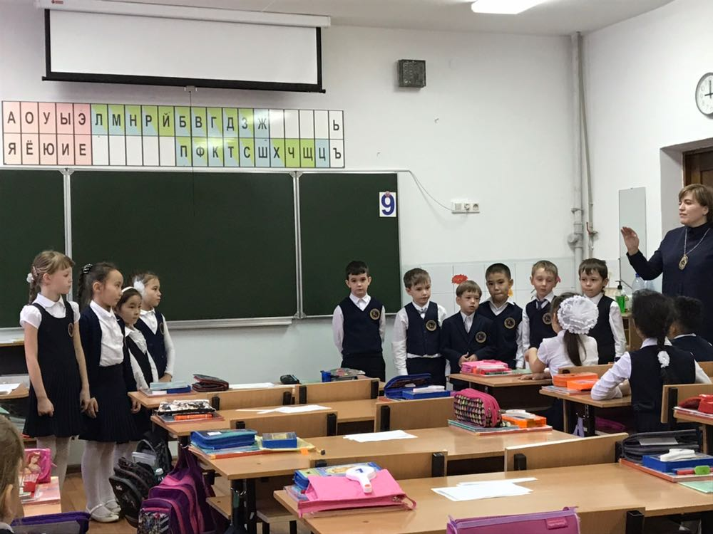Некоторые ученики могут работать с более сложными источниками, чем другие одноклассники. Диапазон источников будет варьироваться от текстов для дискуссий до текстов с описаниями к сложным словам и идеям.

*По уровню темпа*

Некоторые ученики работают быстрее, чем другие. Дополнительные задания могут использованы для учеников, от которых требуется много усилий. Ученикам, которым необходима помощь при объяснении основных тем, дается некоторое время.

*По итогам*

Несмотря на то, что все ученики выполняют одно задание, их результаты будут разными. Учитель дает задание, но вместо того, чтобы работать в направлении одного «правильного» ответа, ученики отвечают по своим сильным и слабым сторонам. Предоставляя всем ученикам инструкции, нужно убедиться в том, что каждый из них понимает, чего ожидать от себя.

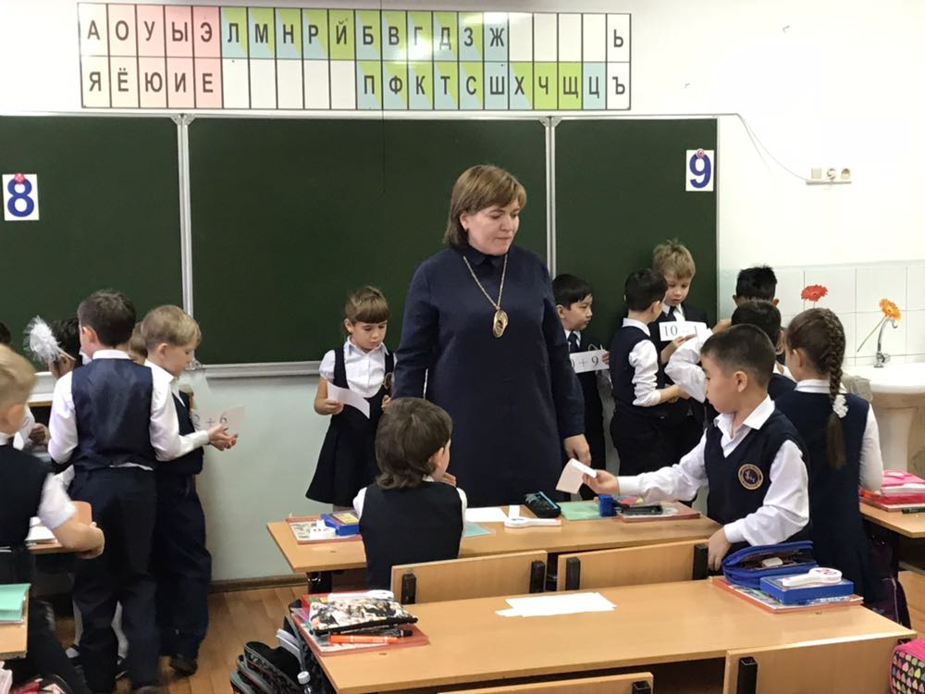*С помощью диалога и оказание поддержки*

Некоторым ученикам во время выполнения задания необходима всесторонняя и конкретная помощь. Учитель может задавать заранее подготовленные вопросы, чтобы ученики поразмышляли и получить ряд ответов. При использовании данного способа важную роль играют также словесная поддержка и стимулирование.

*Через оценивание*

Ученики постоянно оцениваются, таким образом, педагогическая деятельность и другие виды дифференциации могут постоянно корректироваться в зависимости от потребностей учеников.

Педагогическая деятельность должна быть универсальным процессом, определяющим сферы, которые нуждаются в доходности, улучшении, коррекции. Лишь тогда мы сможем переместиться с преподавания предмета к преподаванию ученику.

*Классификация*

Существует много полезных способов в формировании групп по предположительным задачам обучения:

* ученики с похожими интересами (например, уровень сложности и уровень поддержки)
* ученики с разными требованиями
* группы джигсо
* группы, разделяющиеся по профессиональным навыкам или экспертная группа
* гендерная группа
* смешанная гендерная группа
* сплоченная группа.

На уроке используются разнообразные способы включения дифференцированных заданий в учебный процесс, которые можно объединить в две группы: первая —*задание каждому ученику, вторая — ученики могут сами выбрать задание.* К самостоятельному выбору задания учеников надо готовить. На первом этапе учитель рассказывает о сложности каждого задания, советует ученику*,* какое задание выбрать; на втором этапе — рассказывает о сложности заданий, но выбирают сами ученики. Учитель корректирует их выбор. На заключительном этапе ученики сами распределяют сложность задания и сами осуществляют выбор. Такая работа способствует формированию адекватной самооценки соответствующего уровня притязаний учеников. Задания для добровольного выполнения могут находить и предлагать сами ученики. Среди дифференцированных заданий широко распространены задания различной направленности: задания, устраняющие пробелы в знаниях, и задания, учитывающие соответствующие у учеников предварительные знания по теме.

*Формой внутриклассной дифференциации* является *дозирование помощи учителя* ученикам, которое включает временное облегчение заданий (разбивка текста или фрагментирование на самостоятельные части — порции), задания с письменной инструкцией (например, с указанием последовательности действий), работы с подготовительными упражнениями (каждое подготовительное упражнение представляет собой этап выполнения основного), работы с наглядным подкреплением рисунком, чертежом.

Выполняя задание с дозированной помощью, ученик получает конверт с необходимыми инструктивными материалами, к которым он может обратиться, а может и не обратиться в процессе выполнения задания. В данном случае объем дозированной помощи определяет сам ученик.

*Для дифференцированного обучения характерно:*

1. В группе высокого уровня:

- обучение технологии поиска новых *знаний,*работа с дополнительными источниками информации;

- формирование навыков самоконтроля за усвоением знаний;

- привлечение к поисковой деятельности, использование творческих заданий, решение нестандартных задач.

2. В группе среднего уровня:

- обучение технологии поиска новых знаний, работа с учебником;

- организация самостоятельной деятельности репродуктивного и частично поискового характера, самоконтроль за усвоением знаний;

- отбор методов, способствующих усвоению знаний на частично - поисковом уровне.

3. В группе низкого уровня:

создание положительной мотивации через практическую направленность обучения, связь с жизнью, ориентация на успех, регистрация действительного продвижения в учении;

- создание условий, позволяющих каждому ученику оценить свое положение и обдумать возможности его улучшения;

- отбор методов, способствующих усвоению базовых знаний на репродуктивном уровне, но также применение частично-поисковых и проблемных методов обучения в соответствующих ситуациях;

- формирование мыслительных действий и операций; обучение предметным действиям и навыкам не только на эмпирическом, но и по возможности на теоретическом уровне.

Рассмотрим примеры использования дифференциации обучения на уроках.

Включение всех в процесс обучения невозможен без дифференциации обучения. При этом класс для учителя – это как оркестр для дирижёра. Каждый знает свое место и свою партию, но для общей композиции важно понимание дирижером распределение ролей (акцентов) в произведении. Все сидящие в зале с разным уровнем понимания, что же представляет собой дифференциация. Одни представляют это как деление учащихся в классе на разные уровни качества знаний и соответственно, как правило, – это составление заданий для самостоятельной работы, где учитель сам определяет у кого какой уровень. Это обычно представляет собой лист с контрольными заданиями разного уровня. Например, одни списывают текст, другим составить из слов предложения, третьим составить текст на заданную тему или по картинке. Другие понимают дифференциацию как возможность определения уровня качества знания учащихся и создание «ситуации успеха», что может повлечь за собой риск того, что учащиеся остановятся на своем «комфортном уровне». Когда учитель заранее знает, с каким видом заданий учащийся справится на хорошем уровне и предлагает ему именно такие. И есть такие педагоги, которые дифференцированный подход рассматривают как средство для создания устойчивого развития каждого учащегося.

На первом этапе планирования урока определяются цели в формате SMART уже с учетом дифференциации, т.е. планируется выполнения стандарта (для всех), продемонстрировать применение (для большинства) и возможность проявить свои способности по теме (для некоторых).

Например:

Математика 1 класс:

Цель обучения:

1.1.2.3 применять переместительное свойство сложения; свойство 0 и 1.

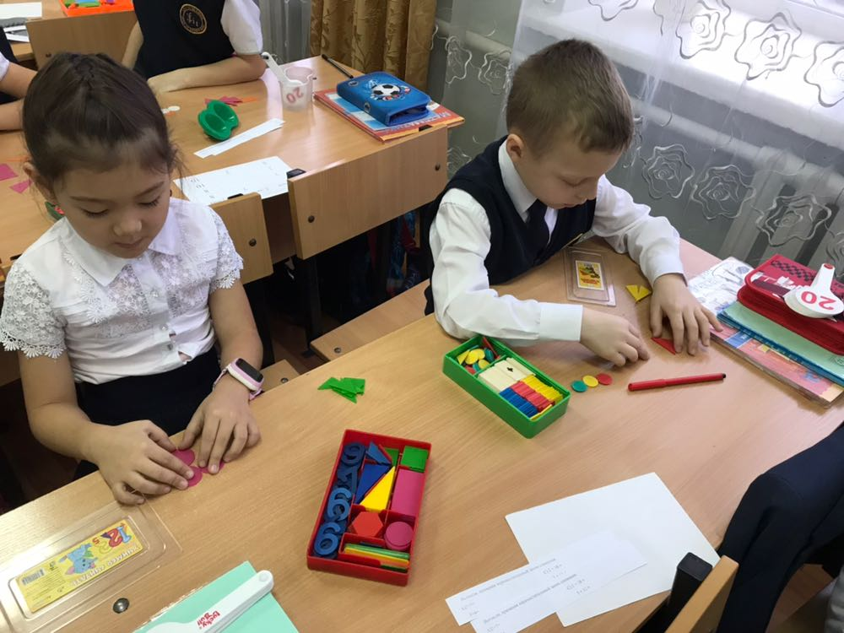Цели урока:

*Все:* устанавливать взаимосвязь между компонентами и результатом действия сложения.

*Большинство:* Использовать переместительное свойство сложения.

*Некоторые:* применять в практической деятельности переместительное свойство сложения с числами до 20 и при решении задач.

Следующим этапом планирования является подбор упражнений для достижения заявленных целей.

Например:

Русский язык 2 класс:

Цели обучения 2.3.7.2 находить и проверять безударные гласные в корне, изменяя форму слова/определять значимые части слова.

Задание: 1) вставь пропущенные буквы, объясни свой выбор (подбор проверочных слов). 2) найди и исправь ошибки в тексте (ошибки в словах из первого задания).

Предоставьте возможность учащимся попробовать выполнить задание уровнем выше, чем мы ожидаем (учащийся сам выбирает уровень). Ученики вас будут часто удивлять.

Обучение грамоте 1 класс

1.1.3.1 пересказывать прослушанный материал, сохраняя последовательность событий (с помощью учителя)

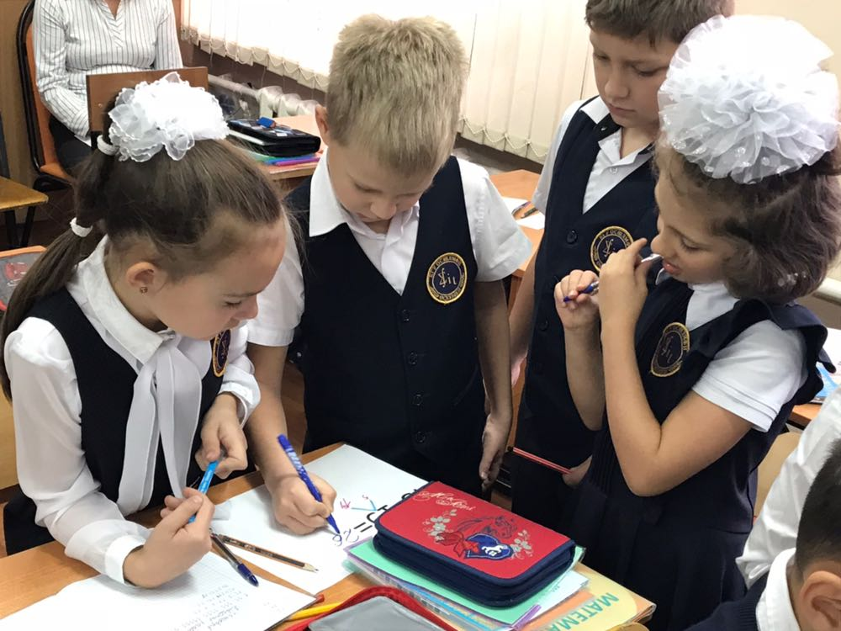

Цели урока:

*Все учащиеся смогут:* пересказывать сказку, сохраняя последовательность событий

*Большинство учащихся смогут:* составить карту истории по сказке, пересказать по карте

*Некоторые учащиеся смогут:* инсценировать сказку, используя фразы героев, соблюдая интонацию

Подготовка и пересказ (Г)

Дети объединяются в группы учителем по уровню успешности (используются картинки героев сказки).

Задание 1 *(для первой группы).*

Определите последовательность событий, перескажите сказку. Дети совместно определяют последовательность событий, перечисляют героев сказки. По очереди пересказывают сказку в группе.

(ФО) Наблюдение учителя за всеми группами (фиксация результатов в листе наблюдения)

Взаимооценка детей по дескрипторам

Дескрипторы:

-называет героев сказки;

-пересказывает сказку, соблюдая последовательность событий;

-при пересказе использует соответствующую интонацию.

Задание 2 *(для второй и третьей группы).*

Составьте карту историй по сказке, перескажите с помощью карты. Дети совместно в каждой группе составляют карту историй по сказке, объединяются в пары и пересказывают друг другу, соблюдая интонацию.

Дозированная помощь учителя (алгоритм составления карты истории)

Дескрипторы:

- карта историй соответствует содержанию сказки;

-пересказывает сказку по карте, соблюдая последовательность событий;

-использует соответствующую интонацию при пересказе.

Задание 3 (д*ля четвертой группы).*

Инсценируйте отрывок, используйте фразы и интонацию героев сказки. Выступите перед классом.

Дескрипторы:

-инсценируют сказку, используя фразы героев и интонацию;

-соблюдают последовательность событий.

Математика 1 класс

Цели обучения 1.3.1.1 распознавать и называть геометрические фигуры: точка, прямая, кривая, ломаная, замкнутая и незамкнутая линии, отрезок, луч, угол.

Цели урока:

*Все учащиеся смогут:* выделить геометрические фигуры: точка, прямая, кривая, ломаная, замкнутая и незамкнутая линии, отрезок, луч, угол и *назвать* их.

Задание 4 для ФО (И)

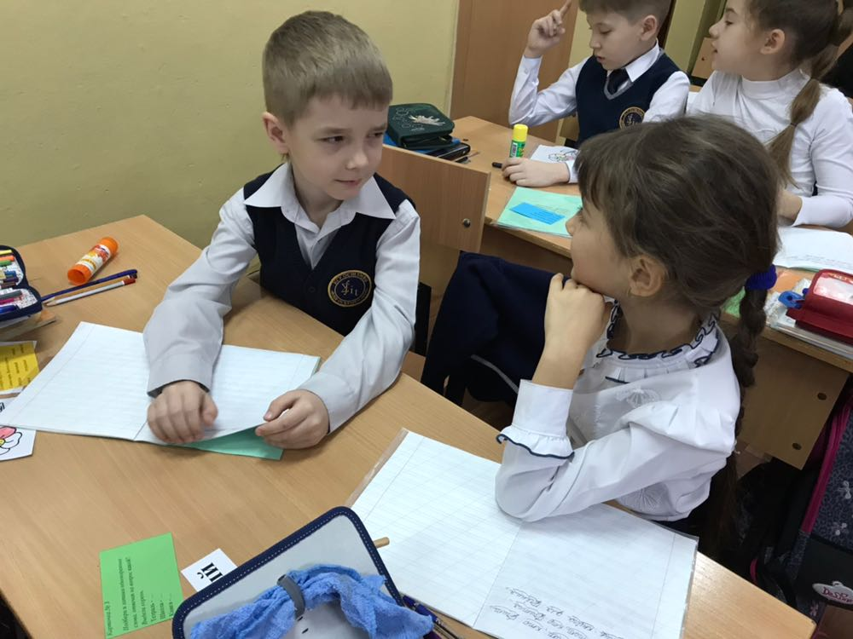

У: Соотнесите название с изображением фигуры.

Во время работы учитель наблюдает и использует листы для ФО, при необходимости оказывает дозированную помощь.

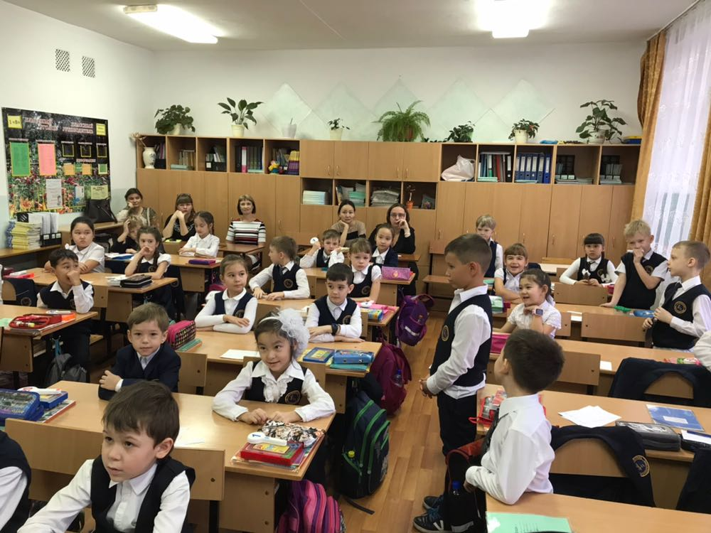-Теперь проверьте свою работу по образцу:

- Оцените свою работу, заполнив таблицу.

Самопроверка с заполнением таблицы оценивания.

Детям, которые быстро справятся, будут предложены индивидуальные карточки на углубление материала.

Каким образом это может выглядеть в краткосрочном плане:

Задание 2.

*Цель:* определить роль суффиксов –оньк; -еньк.

- Сегодня объявляется день доброты и ласки. Обо всем и всех будем говорить ласково. Назовите имена ребят из напечатанного текста. Запишите их в столбик.

Алеша- Алешенька

Лиза - Лизонька

Петя – Петенька

Что бы вы им посоветовали? Обращайтесь к ним ласково.

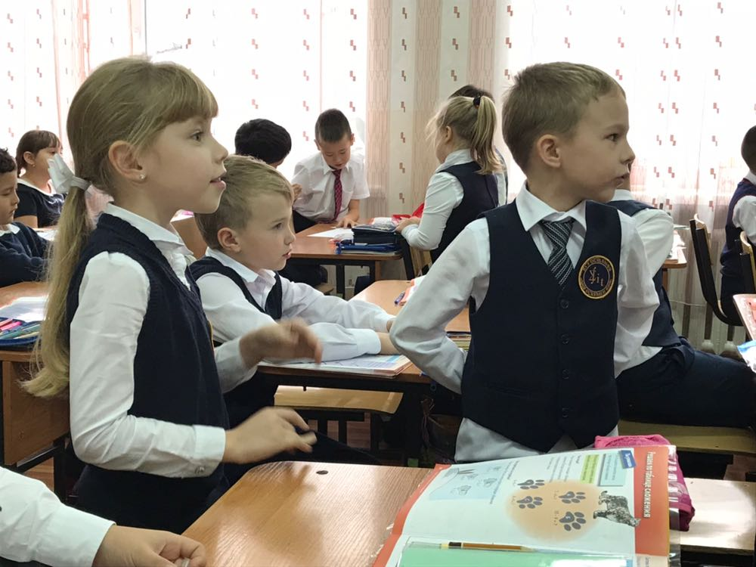- Обратимся к словам. У нас получились формы слова или однокоренные слова? Докажите. (разбирают по одному человеку у доски.) – С помощью каких суффиксов мы создали ласковое обращение к ребятам? А могут ли эти суффиксы работать с другими словами?

*Дифференциация* по способу «итоги» учащиеся дают совет или опираясь только на текст или из полученных ранее выводов.

приводят примеры слов с суффиксами –оньк; еньк.

*ФО:* оценивание класса (путем наблюдения). Обратная связь: комментарии учителя.

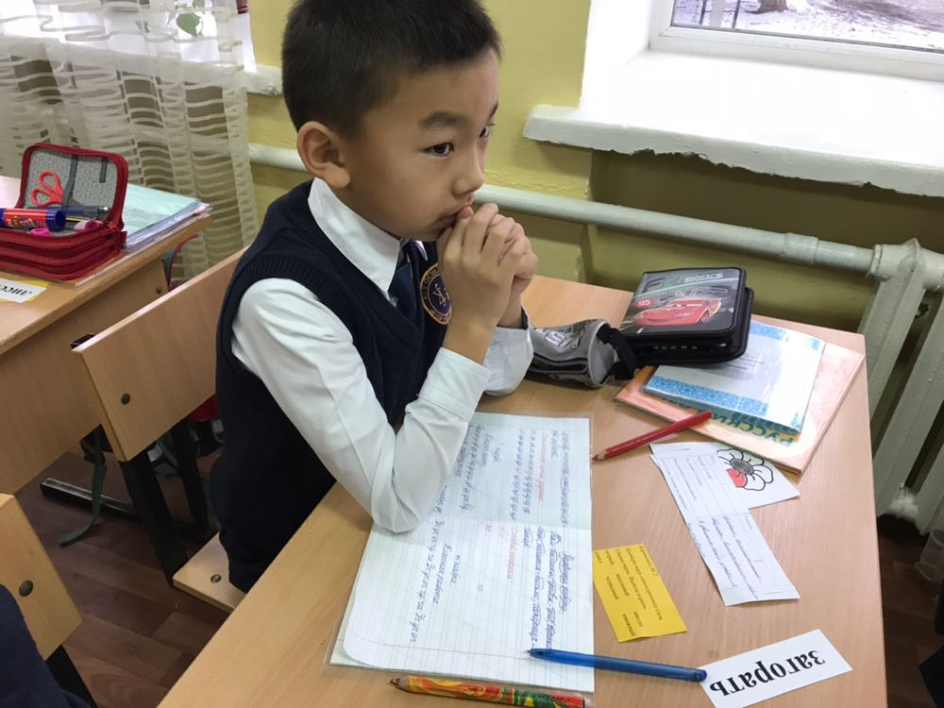Таким образом планируя свои уроки учитель в качестве «Дирижера» на каждом занятии будет исполнять незабываемые произведения, которые будут заставлять учащихся возвращаться к ним снова и снова, чтобы использовать то, что они получили на этом занятии.

Меняются цели и содержание образования, появляются новые средства и технологии обучения, но какие бы реформы не осуществлялись, урок остается главной формой обучения. На нем держалась традиционная система образования, стоит и обновленное содержание среднего образования РК. Продуманная структура урока, и логика изучения нового материала, и разнообразие дидактического материала, и организация работы учащихся, и постоянные поиски форм и методов преподавания, и техническое оснащение урока все это и есть работа учителя.

С новыми реформами в образовании сложно всем. Очень трудно менять свои убеждения, особенно человеку, который имеет огромный опыт работы. Но ведь общество развивается, т.е. меняется. Все вокруг меняется. Когда появились компьютеры и рекомендовали делать документы в печатном варианте, многие сопротивлялись, писали от руки. Прошло время, поняв значимость такого прогресса, от руки мало кто уже пишет тексты для общественного прочтения. Прогресс не стоит на месте, как же нашим детям за ним угнаться, если они не будут понимать, что происходит вокруг. Да, мы затолкаем в них кучу знаний, необходимых знаний, но зачем они ему, если он не будет знать, где и как их использовать. Если школа не научит брать на себя ответственность за собственное обучение, то кто? Современная школа просто не имеет право учить только тому, что умеют учителя, школа должна обучить тому, что требует современное общество, рынок труда. Для этого и учитель должен быть готов к изменениям и реагировать на них. Это уже требование времени. Никто не уменьшает значимость фундаментальных знаний, но учитель должен помочь ребенку овладеть навыками использовать эти знания в своих целях. Я думаю, что учителям необходимо конструктивное обсуждение с коллегами новых подходов, совместное планирование, обсуждение для решения возникших трудностей, делиться положительным опытом. Работать по-новому это верный путь к качественному образованию в современной школе.

Использованная литература:

1. Дифференцированный подход в обучении младших школьников. <https://urok.1sept.ru/%D1%81%D1%82%D0%B0%D1%82%D1%8C%D0%B8/617101/>
2. Шахмаев, Н.М. «Дифференциация обучения в средней общеобразовательной школе» учеб. Пособие для студ. пед. ун-тов / под ред. М.А. Данилова, М.Н. Скаткина. – М., 1975.
3. Раздаточный материал для слушателей курсов переподготовки учителей начальных классов по обновленным образовательным программам./ АОО НИШ ЦПМ – 2016 год
4. Рабунский, Е.С. Индивидуальный подход в процессе обучения школьников (На основе анализа их самостоятельной учебной деятельности) / Е.С. Рабунский - М.: Педагогика, 1975.
5. Руководство для учителя при переходе на обновленное содеражине образования /АОО НИШ ЦПМ – 2016 год